Name: ________________ Datum:____________
1 Höre. Rechne. Male.  Anna hat 6 Bälle.  Tom hat 4 Bälle.  Wie viele Bälle hat Anna mehr als Tom? | 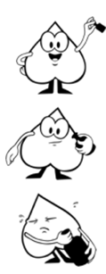
2 Rechne.
a) |  | b)
 | __ – __ = __ |  | __ + __ = __

3 Rechne.
a) |  | b)
 | __ – __ = __ |  | __ – __ = __

4 Male ein Bild zu der Minusaufgabe.

a) |  | b)
 | 4 – 2 = __ |  | 8 – 3 = __

